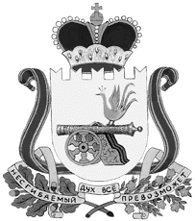

администрация муниципального образования
"Вяземский район" смоленской области

П О С Т А Н О В Л Е Н И Е

от 12.10.2018 № 1953

О внесении изменений в состав постоянно действующей комиссии для проведения аттестации муниципальных служащих Администрации муниципального образования «Вяземский район» Смоленской области

Руководствуясь Уставом муниципального образования «Вяземский район» Смоленской области,

Администрация муниципального образования «Вяземский район» Смоленской области постановляет:

Внести в состав постоянно действующей комиссии для проведения аттестации муниципальных служащих Администрации муниципального образования «Вяземский район» Смоленской области, утвержденный постановлением Администрации муниципального образования «Вяземский район» Смоленской области от 11.11.2014 № 1592 (в редакции постановлений Администрации муниципального образования «Вяземский район» Смоленской области от 09.11.2016 № 1809, от 08.06.2017 № 1183) следующие изменения,

1. После позиции, касающейся члена постоянно действующей аттестационной комиссии для проведения аттестации муниципальных служащих Администрации муниципального образования «Вяземский район» Смоленской области Березкиной Веры Павловны, дополнить позицией следующего содержания:

«Вавилова  Светлана Борисовна | - заместитель Главы муниципального образования «Вяземский район» Смоленской области
2. Позицию, касающуюся члена постоянно действующей аттестационной комиссии для проведения аттестации муниципальных служащих Администрации муниципального образования «Вяземский район» Смоленской области Якушевой Тамары Анатольевны, исключить.

Глава муниципального образования
«Вяземский район» Смоленской области И.В. Демидова

